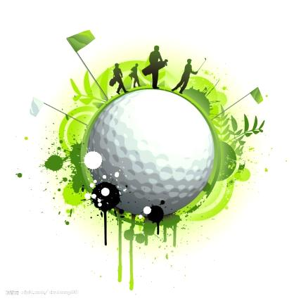
體大活躍學習日體育博物館學習單
學號：
系級：
姓名：

1.在1920年以前，台灣僅有的一座高爾夫球場位於何地? (A)林口(B)楊梅(C)墾丁(D)淡水
2.誰擁有「Mr. Lu」的雅號，且被譽為「最佳的親善大使」，也因為資助晚輩而有「慈悲球王」的美名? (A)呂良煥(B)呂西鈞(C)謝永郁(D)陳志明
3.請問高球史上最年輕的四大賽五冠后，並於2012年獲選為《時代》雜誌「第8屆年度全球百大最有影響力人物」，是哪位高爾夫球選手? (A)吳明月(B)曾雅妮(C)郭吉雄(D)涂阿玉
4.1937年2月，以下何位獲得了日本公開賽冠軍，是台灣球員第一位獲得此獎之人? (A)陳金獅(B)林萬福(C)陳清水(D)許勝三
5. 1964年的艾森豪杯以下何位得到了個人冠軍，是中華民國在國際體壇的第一個世界杯冠軍，也是我國高手們一連串輝煌戰績的開端? (A)呂西鈞(B)謝永郁(C)謝敏男(D)陳志忠
6. 1980年的台灣旋風，包括以下哪位選手? (A)吳明月(B)黃壁洵(C)黃玥琴(D)涂阿玉(E)以上皆是
7.那位將軍領導台灣高球界長達十八年，且建立「高爾夫基金」，有「高爾夫之父」之稱? (A)賴宗仁(B)呂良煥(C)李文生(D)周至柔
8.是非題:在周至柔將軍的指導督促下，聯合「淡水」與「台北」兩座球場於1956年成立「中華全國高爾夫委員會」。
9.是非題:高爾夫球場都有18個洞。
10.是非題:臺灣高爾夫自1960至1980年被譽為「亞洲高球王國」的黃金時代。

＊12/17(二)奧林匹克中心體育博物館體大活躍學習日，
本館開放時間為上午10:00至下午4:00，
將於當日下午3:55抽出3位正確填寫學習單之同學贈予紀念品，
敬請踴躍參與(1人限填1份)。

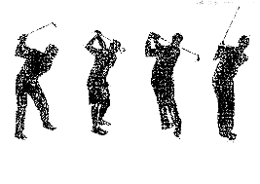
敬請惠賜意見

